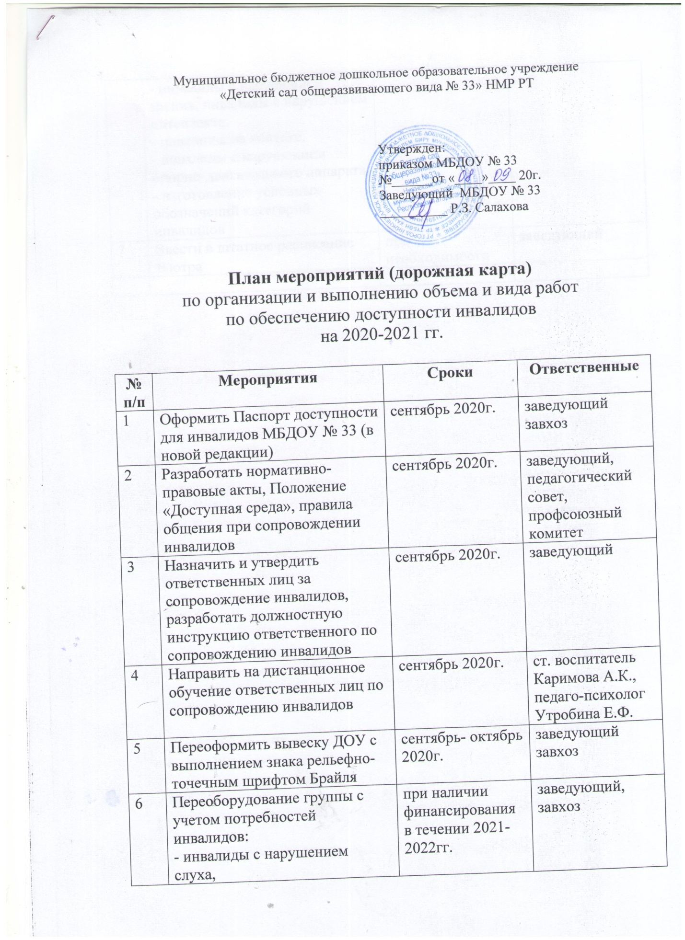

Муниципальное бюджетное дошкольное образовательное учреждение
«Детский сад общеразвивающего вида № 33» НМР РТ

Утвержден:
приказом МБДОУ № 33
№______от «____»____ 20г.
Заведующий МБДОУ № 33
__________ Р.З. Салахова
вводится в действие от
«_____» _____ 20____г.

План мероприятий (дорожная карта)
по организации и выполнению объема и вида работ
по обеспечению доступности инвалидов
на 2020-2021 гг.

№ п/п | Мероприятия | Сроки | Ответственные
1 | Оформить Паспорт доступности для инвалидов МБДОУ № 33 (в новой редакции) | сентябрь 2020г. | заведующий  завхоз
2 | Разработать нормативно-правовые акты, Положение «Доступная среда», правила общения при сопровождении инвалидов | сентябрь 2020г. | заведующий, педагогический совет, профсоюзный комитет
3 | Назначить и утвердить ответственных лиц за сопровождение инвалидов, разработать должностную инструкцию ответственного по сопровождению инвалидов | сентябрь 2020г. | заведующий
4 | Направить на дистанционное обучение ответственных лиц по сопровождению инвалидов | сентябрь 2020г. | ст. воспитатель Каримова А.К., педаго-психолог Утробина Е.Ф.
5 | Переоформить вывеску ДОУ с выполнением знака рельефно-точечным шрифтом Брайля | сентябрь- октябрь 2020г. | заведующий  завхоз
6 | Переоборудование группы с учетом потребностей инвалидов:  - инвалиды с нарушением слуха,  - инвалиды с нарушением зрения, инвалиды с нарушением интеллекта,  - инвалиды на коляске,  - инвалиды с нарушением опорно-двигательного аппарата,  - изготовление условных обозначений категорий инвалидов | при наличии финансирования в течении 2021-2022гг. | заведующий, завхоз
7 | Ввести в штатное расписание тьютра | при необходимости | заведующий

